

Міністерство освіти і науки України

Національний технічний університет України “КПІ імені Ігоря Сікорського”

Факультет інформатики та обчислювальної техніки Кафедра технічної кібернетики

# ЗВІТ

лабораторної роботи №1

з курсу «Основи WEB - технологій»

Тема: «Мова гіпертекстової розмітки сайту HTML-5»

|  |  |
| --- | --- |
| Перевірив:  Доц. Голубєв Л. П. | Виконав:  Гр. ІТ-94  Тріпак Крістіна |

Київ 2022

# Завдання.

1. В текстовому редакторі VSCode cтворити WEB-сторінку мовою HTML-5. Обов'язково використовувати теги <TITLE> І <META>. У **TITLE вказати своє прізвище, ініціали та номер групи.** В META - кодування сторінки, keywords, description
2. Створити 3 абзаци з інформацією про автора сторінки:

1-й - прізвище, ім'я, по батькові (використовувати **тег H2**);

2-й - інформацію про дату і місце народження;

3-й - інформацію про освіту (школа, університет).

1. Інформацію про ваше хобі -у вигляді **ненумерованого списку** (не менше 3-пунктів).
2. Три ваших улюблених книги або фільми у вигляді **нумерованого списку**.
3. **Абзац** з описом самого вподобаного міста, де ви бували.
4. Додати **фото** цього міста.
5. Додати **гіперпосилання** на це фото з адресою сайту цього міста.
6. **Робота з Git.**

# Хід роботи

За допомогою текстового редактора VSCode, було створено структуру WEB- сторінки мовою HTML-5 (index.html).

index.html:

<!DOCTYPE html>

<html lang="en">

<head>

    <meta charset="UTF-8">

    <meta name="description" content="My biography">

    <meta name="keywords" content="Hobbie, books, movies, favourite city">

    <title>Тріпак K.Ю. IT-94</title>

</head>

<body>

    <div id="bio">

        <h2>Тріпак Крістіна Юріїівна</h2>

        <p>11.06.2002 Слов'янськ, Донецька область</p>

        <p>2008-2015 Слов'янська школа №13<br>2015-2019 Слов'янський педагогічний ліцей Слов'янської міської ради Донецької області<br>2019-2023 Національний технічний університет України “КПІ імені Ігоря Сікорського”</p>

    </div>

    <div id="hobbie">

        <ul>

            <li>Спів</li>

            <li>Гра на фортепіано</li>

            <li>Малювання</li>

            <li>Гра в комп'ютерні ігри</li>

            <li>Йога</li>

        </ul>

    </div>

    <div class="movie">

        <ol>

            <li>Стажер (2015)</li>

            <li>Гордість та упередження (2005)</li>

            <li>Пропозиція (2009)</li>

        </ol>

    </div>

    <div class="favourite-city">

        <p>

            Саме вподобане місто, де я була - Слов'янськ. Воно таке рідне, кохане, саме гарне містечко. Вони назавжди в моєму серденьку.

            У моєму місті неймовірні гори, озера й річки. Якщо би в мене спитали, куди поїхати в Слов'янську, я відповіла би Карачун й ставок №14

        </p>

        <a href="https://www.slavrada.gov.ua/"> <img src="https://saltway.in.ua/wp-content/uploads/2020/10/slavyansk-1800x1190-2.jpg" alt="city" width=1000"></a>

    </div>

</body>

</html>

# Отримані результати

Завдання 2:

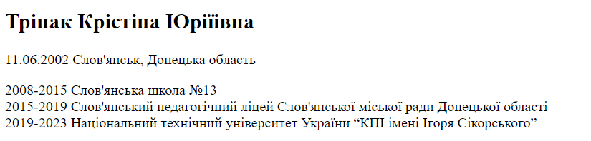

Завдання 3:

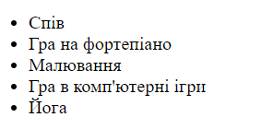

Завдання 4:

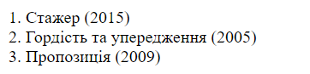

Завдання 5:



Завдання 6:

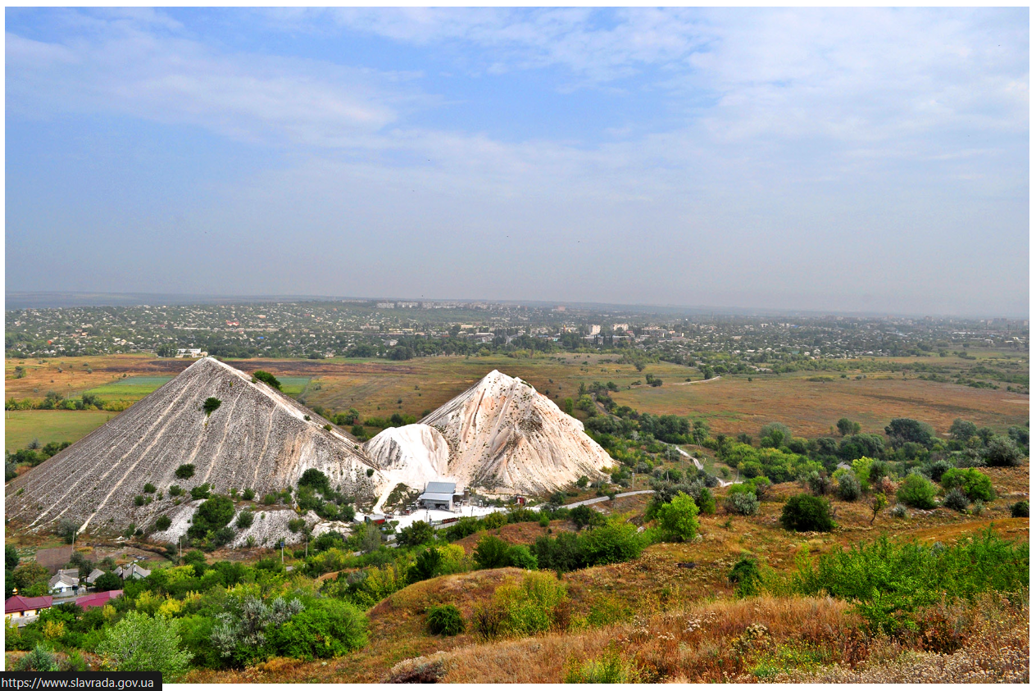

Завдання 7:

При натисканні переходимо на https://www.slavrada.gov.ua/

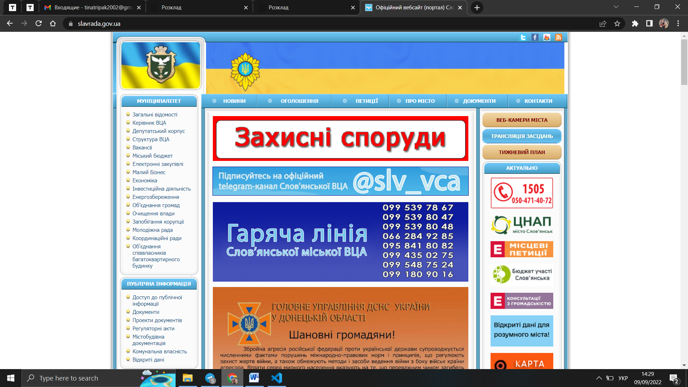

Завдання 8:

# Висновок

# Під час виконання даної лабораторної роботи я оволодів навичками та вміннями застосування таблиці мови HTML5. Побудував таблицю відповідно до власного варіанту. Також на лабораторній роботі ми вивчили поняття каскадоної таблиці стилів CSS3. Застосували стилі для таблиці, змінивши колір комірок, вивчили поняття псевдокласу та використали псевдоклас hover на практиці. Також, відповідно до варіанту за допомогою HTML5 та CSS3 було створене зображення.

# Посилання на репозиторій Git-hub: https://github.com/Agupnik/front-lab2

# Посилання на Web-сторінку: https://agupnik.github.io/front-lab2/